«Elle était comme un vase brisé» : la lettre inédite d'Arthur Miller sur son mariage «raté» avec Marilyn Monroe

Cette lettre d'Arthur Miller à ses parents est un précieux témoignage des sentiments que portait l'auteur de Mort d'un commis voyageur à Marilyn Monroe. Récemment découverte, elle a été transmise par le neveu du dramaturge à la rédaction du média américain Air Mail ce mois d'octobre 2022.
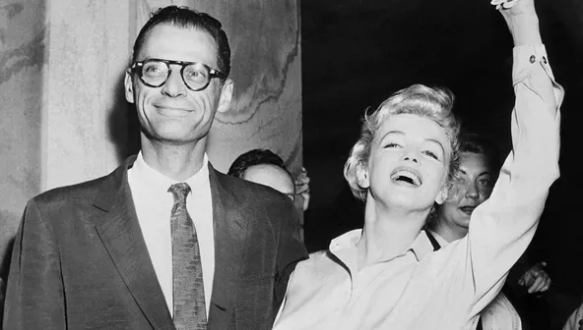
Arthur Miller épouse Marilyn Monroe le 29 juin 1956. C'est alors le troisième mariage de la comédienne, qui connaît à peine ce nouvel époux : ils sont amants depuis quelques mois seulement. Le mariage, qualifié rétrospectivement de «raté» par Miller, va se conclure par un divorce en janvier 1961, soit un an et demi avant la mort de la star hollywoodienne. «Je dirais que sur cinq, nous avons eu deux bonnes années », déclare-t-il ainsi à ses parents dans sa lettre. «Mais sa dépendance aux pilules et aux drogues m'a vaincu. S'il y avait une clé à son désespoir, je ne l'ai jamais trouvée», semble-t-il regretter.
Car l'idylle entre les deux amants tourne court. Le lien de confiance qui les unit s'effrite dès les premiers mois de leur union. Arthur Miller l'admettra plus tard : ce mariage était une «erreur de débutant».
Le dramaturge et l'actrice se rencontrent par le biais du metteur en scène Elia Kazan dès 1948, soit huit ans avant leur mariage. Mais ils se perdent de vue. Déjà auteur à succès, Miller se souvient : «Elle était inconnue à l'époque, était apparue sur quelques photos mais elle n'était pas une star. Je n'avais certainement jamais entendu parler d'elle. Pour tous les autres, apparemment, c'était une femme sexy. Pour moi, elle avait un visage baigné de larmes, était morte de peur et pouvait à peine parler au-delà d'un murmure. Pour des raisons que je n'ai jamais comprises, je lui ai dit ce que je pensais, à savoir qu'elle serait une grande star», poursuit-il dans ce courrier.
Après plusieurs années de silence, leur relation débute à New York en 1955. Monroe y a emménagé pour suivre des cours de théâtre à l'Actors Studio. Elle est devenue entretemps une star internationale et est en train de créer sa propre société de production. «Elle a plus de courage, plus de décence intime, plus de sensibilité et d'amour pour l'humanité que quiconque j'ai connu dans ma vie », confie Miller, admiratif des talents de Marilyn.

Les médias appuient sur la complémentarité de ce couple star : «le génie et la déesse», «le grand cerveau américain et le grand corps américain»… Pour l'auteur, qui a vécu si longtemps dans un désert émotionnel, Monroe représente une oasis inespérée : «Je suis enfin revenu à la vie et je veux rester comme ça», se souvient-il.

